Criação e envio de pedido

Clicar na opção (Clientes ou Novo Pedido Negociado)
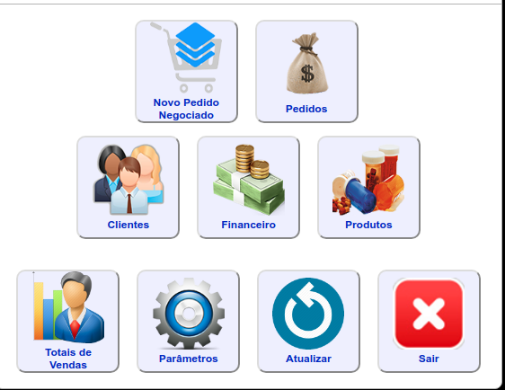

Selecionar o Cliente
* OBS a busca do cliente pode ser feita por cnpj, cidade,nome ou id do cliente
Após a encontrar o cliente clicar sobre o mesmo
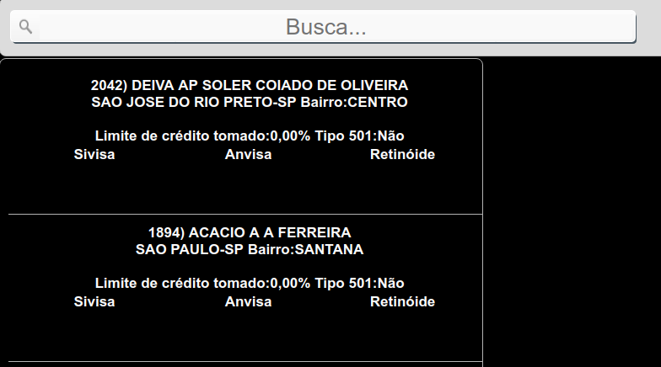

Selecionar a opção novo Pedido Negociado
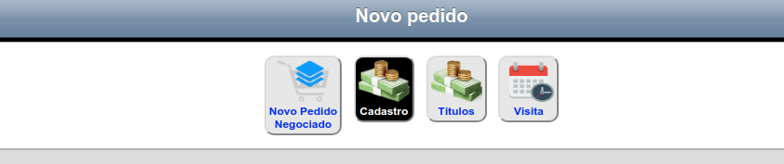

Itens do pedido
Quando selecionar a opção de novo pedido, vai ser direcionado para a tela de itens
Onde é feito a seleção e inserção dos itens
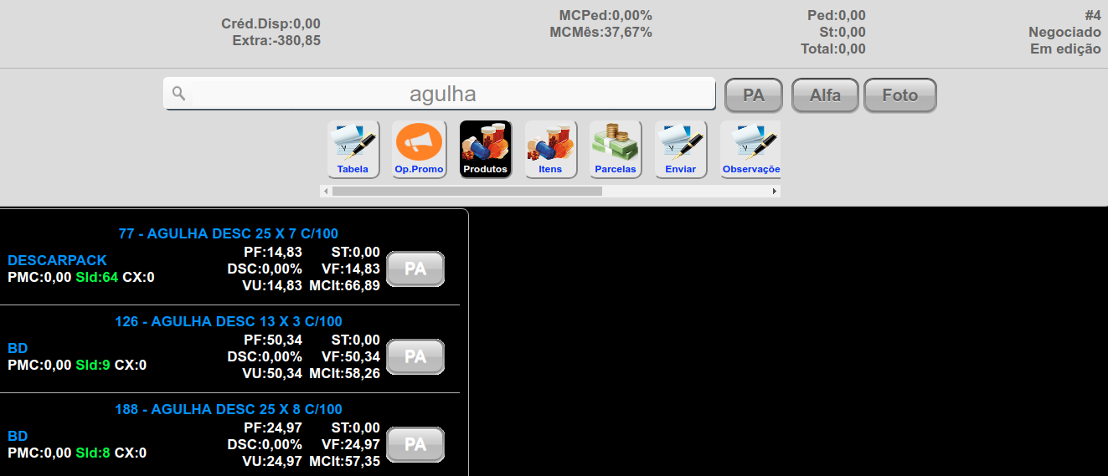

A busca dos itens pode ser feita, por id do produto ou descrição
Encontrado o item, clicar sobre o item para realizar a adição
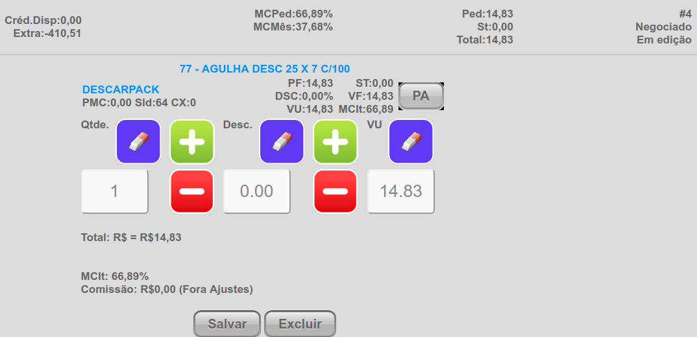
Depois do item inserido, informar a quantidade de itens, desconto se houver e clicar em salvar
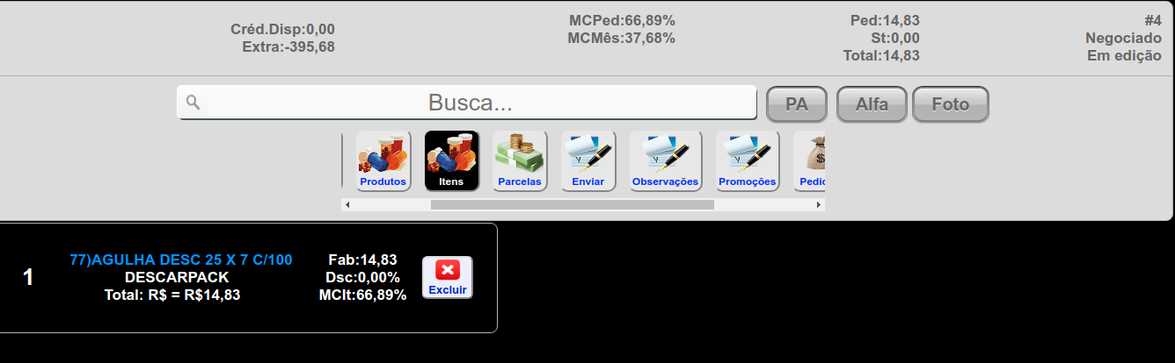
Após o item salvo, na opção itens o vendedor tem acesso aos itens inseridos, quantidade e valores
Finalizando a confecção do pedido, basta clicar em parcelas para informar quantidade de dias parcelas
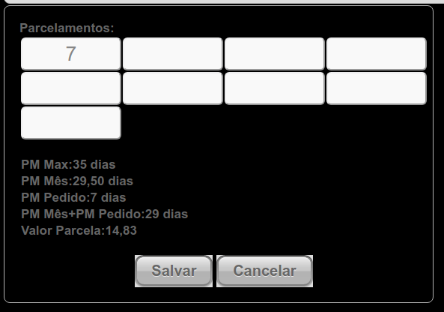
Clicar em salvar e depois na opção Enviar para poder enviar o pedido
Após o envio o tablet mostra para o vendedor o numero do pedido criado no sistema e os itens que estão no pedido se estão ok
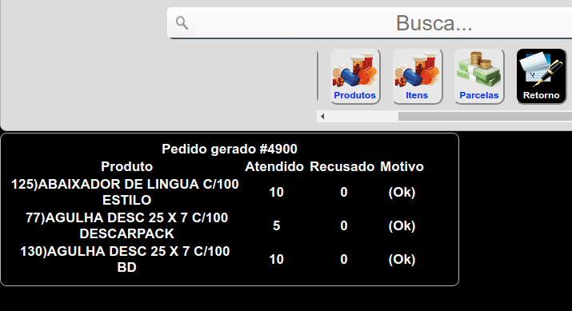
OBS* Existe o botão observação, onde o vendedor pode digitar uma informação e essa aparece nas observações do movimento no GeWeb

